Финансовый управляющий Самусева Сергея Владимировича Газизова Наталья Андреевна

163046, Архангельск, Воскресенская, д. 59, 2 этаж, эл. почта: gazizova.natalya@internet.ru

Дата: 24 марта 2026 г. | Место составления: Архангельск
Решение об оценке имущества гражданина
Наименование арбитражного суда, в производстве которого находится дело о банкротстве | Арбитражный суд Алтайского края
Номер дела | № А03-5225/2025 Е.А. Артикова
Дата принятия судебного акта о введении процедуры банкротства | -
Дата назначения арбитражного управляющего | 30.04.2025
Сведения об арбитражном управляющем
Наименование саморегулируемой организации арбитражных управляющих, членом которой является арбитражный управляющий | Союз "Саморегулируемая организация "Гильдия арбитражных управляющих"
Номер и дата регистрации в едином государственном реестре саморегулируемых организаций арбитражных управляющих | 001-5 от 19.12.2002
Наименование страховой организации, с которой заключен договор о страховании ответственности арбитражного управляющего | -
Номер договора страхования, дата его заключения и срок действия | -
Адрес для направления корреспонденции арбитражному управляющему | 163046, обл Архангельская, г Архангельск, ул Воскресенская, д 59, этаж 2
Сведения о должнике
Ф.И.О. | Самусева Сергея Владимировича
Дата рождения | 26.08.1995
Место рождения | с. Мотыгино
ИНН | 220423460078
СНИЛС | 163-674-703 88
Место жительства | Алтайский край, г Бийск, ул Революции, д 84/1, кв 8
В соответствии с п. 2 ст. 213.26 Федерального закона от 26.10.2002 № 127-ФЗ «О несостоятельности (банкротстве)» (далее – Закон о банкротстве) оценка имущества гражданина, которое включено в конкурсную массу в соответствии с настоящим Федеральным законом, проводится финансовым управляющим самостоятельно, о чем финансовым управляющим принимается решение в письменной форме. Проведенная оценка может быть оспорена гражданином, кредиторами, уполномоченным органом в деле о банкротстве гражданина.
Оценка рыночной стоимости имущества должника проводится в целях определения начальной цены продажи имущества в процедуре реализации имущества, для предоставления в деле о банкротстве гражданина в суд, гражданину, кредиторам, уполномоченным органам.
В соответствии со ст. 14 Федерального закона от 29.07.1998 № 135-ФЗ «Об оценочной деятельности в Российской Федерации» оценщик имеет право применять самостоятельно методы проведения оценки объекта оценки в соответствии со стандартами оценки. Основными подходами, используемыми при проведении оценки, являются сравнительный, доходный и затратный подходы. Финансовый управляющий считает целесообразным отказаться от применения затратного и доходного подхода по причине отсутствия у финансового управляющего обоснованной и надежной информации о будущих доходах и расходах, связанных с оцениваемыми объектами, а также в связи с наличием достаточного количества объектов-аналогов на рынке для расчета сравнительным подходом.
Сравнительный подход служит для оценки рыночной стоимости объекта исходя из методов оценки, основанных на получении стоимости объекта оценки путем сравнения оцениваемого объекта с объектами-аналогами которые были проданы или предложены в продажу.

На основании п. 2 ст. 213.26 Закона о банкротстве, финансовый управляющий принял решение о самостоятельном проведении оценки имущества, включенного в конкурсную массу должника, путем проведения сравнительного анализа рыночных цен на аналогичное по характеристикам имущество, с учетом технических характеристик и корректировки на текущее состояние имущества должника на момент проведения оценки.

В результате проведения сравнительного анализа среднерыночной стоимости объектов, имеющих схожие характеристики с учетом корректировки на текущее состояние имуществ должника, финансовым управляющим определена следующая стоимость имущества должника по состоянию на 24 марта 2026 г.:
№ п/п | Наименование, характеристика объекта | Рыночная стоимость,руб.
1 | Марка: Кавасаки ER-6F  Год выпуска: 2008  Государственный регистрационный знак: 1746АТ22  Идентификационный номер:  Отсутствует  Тип ТС: Мотоцикл  Категория ТС: А/L3  Шасси (рама) №: ЕХ650А044867  Кузов: Отсутствует  Цвет: черный  Разрешенная максимальная масса, кг: 310  Масса без нагрузки, кг: 200 | 50000
2 | Марка: RACER RC 300 CS  Год выпуска: 2020  Государственный регистрационный знак: 5770АС22  Идентификационный номер:  Z9RM36032L1000865  Отсутствует  Тип ТС: Мотоцикл  Категория ТС: А/L3  Шасси (рама) №: Z9RM36032L1000865  Кузов: Отсутствует  Цвет: Зеленый  Разрешенная максимальная масса, кг: 292  Масса без нагрузки, кг: 142 | 100000
Итого: |  | 150000

При проведении оценки рыночной стоимости имущества должника финансовый управляющий руководствовался федеральными стандартами оценки и Федеральным законом от 29.07.1998 № 135-ФЗ «Об оценочной деятельности в Российской Федерации».

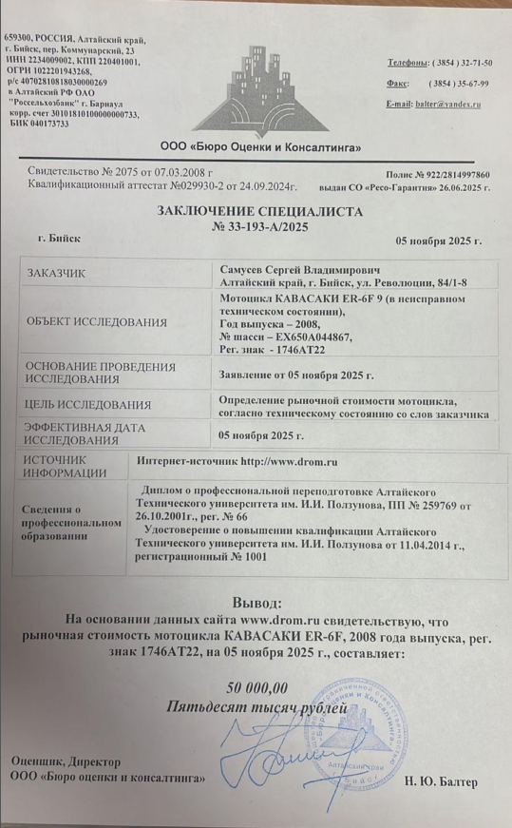

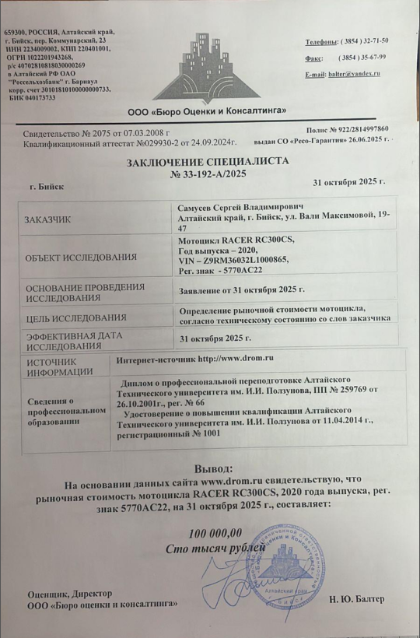

ОПИСАНИЕ ЛОТА 1:

Итого, рыночная цена мотоцикла лот №1 Кавасаки ER-6F , Год выпуска: 2008 - 50000 рублей
Итого, рыночная цена мотоцикла лот №2 RACER RC 300 CS , Год выпуска: 2020 - 100000 рублей

Фото мотоциклов и документы:
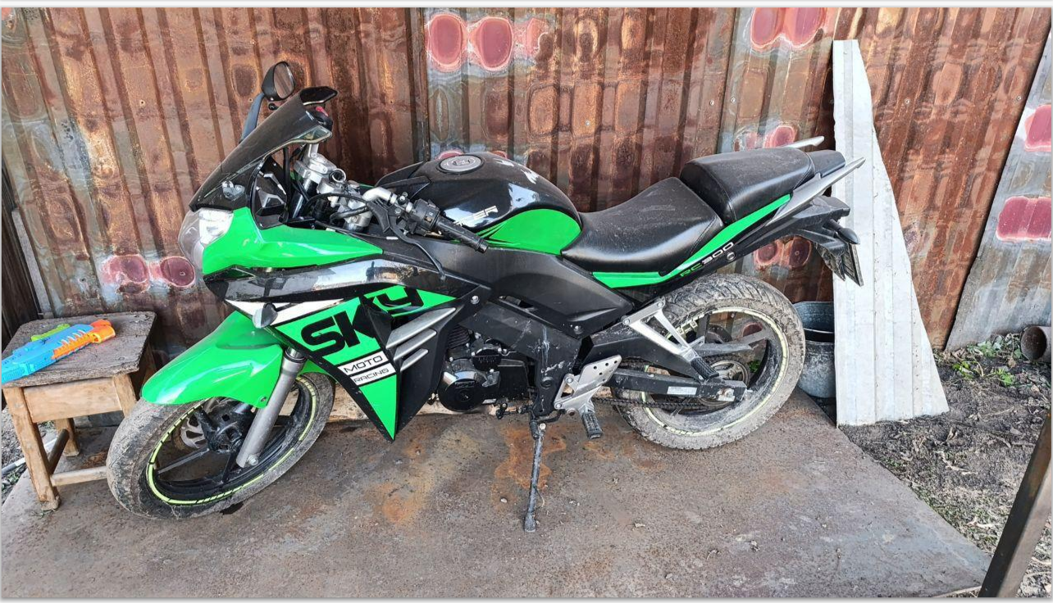
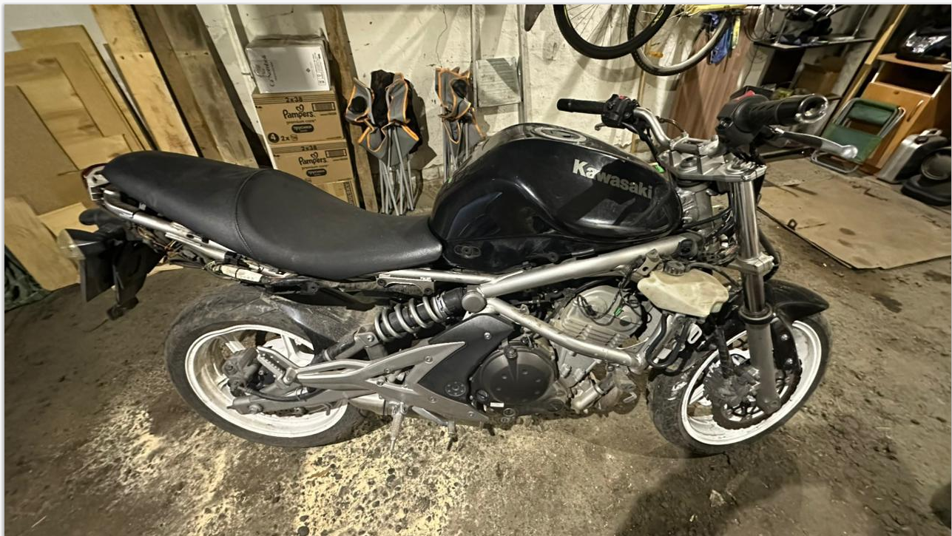
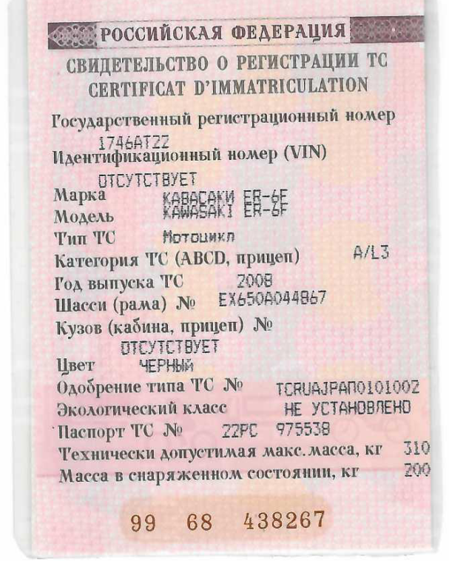

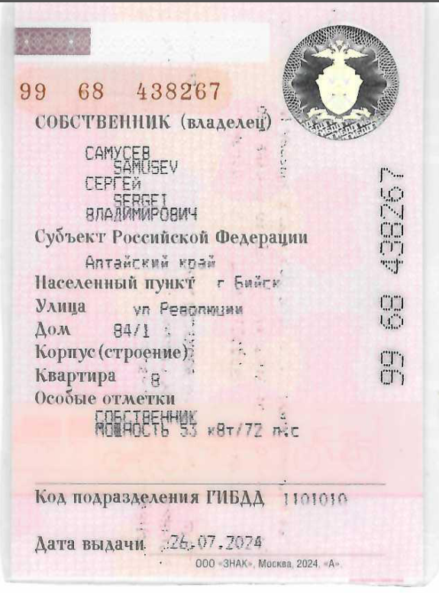

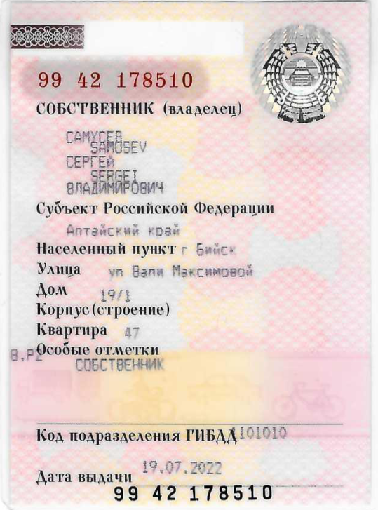

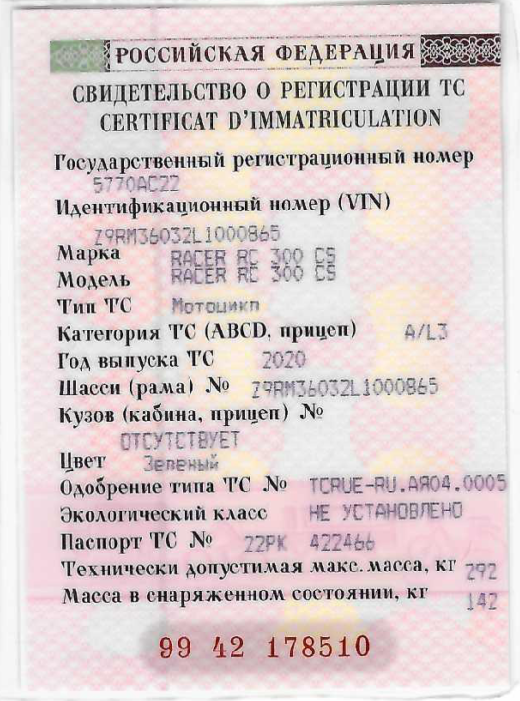

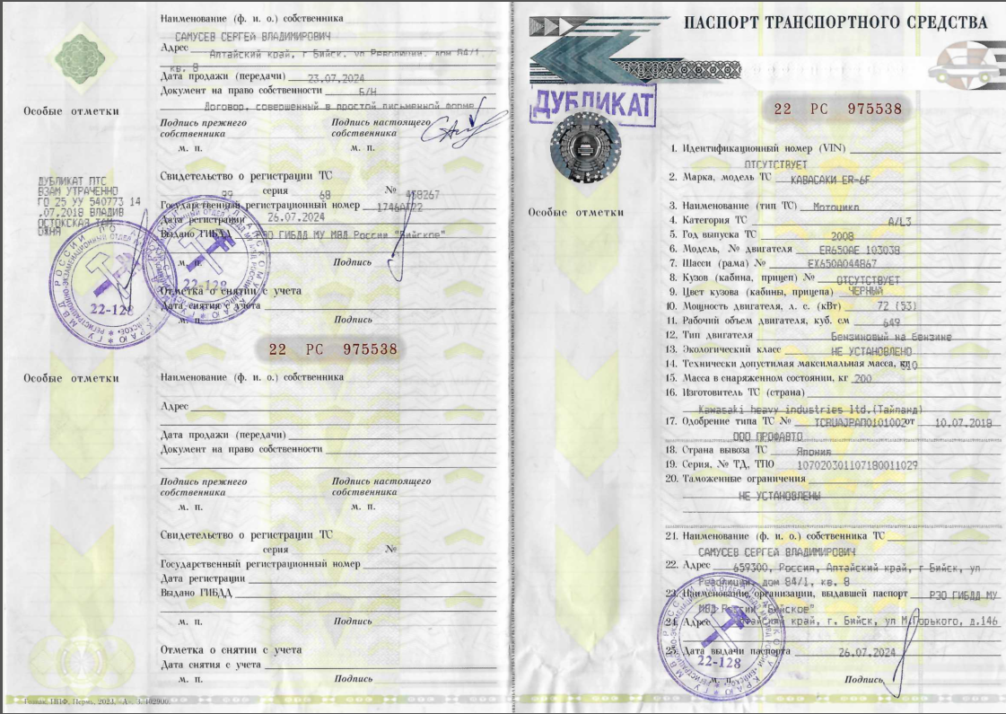

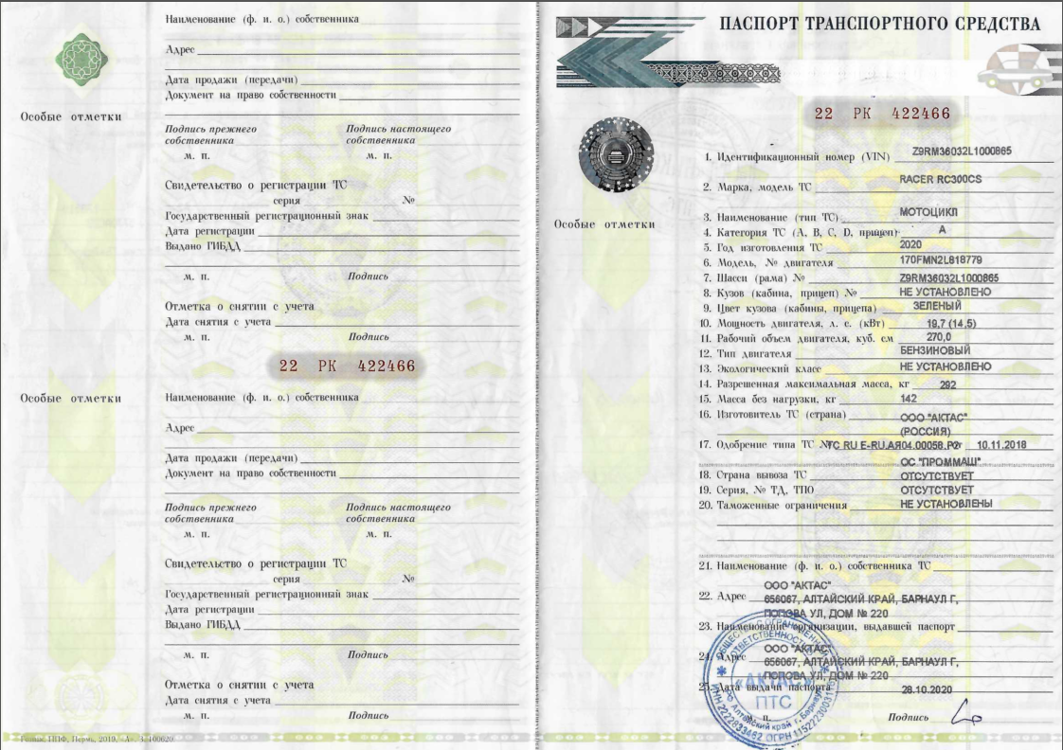

Финансовый управляющий  Самусева Сергея Владимировича |  | Н.А. Газизова

